Studi Eksperimental Variasi Celah Katup Hisap dan Katup Buang Terhadap Performance Speda Motor 4 Langkah Menggunakan Bahan Bakar Biopremium E10

Sarjono ª

ª Staf Pengajar Jurusan Teknik Mesin STTR Cepu,
Jl. Kampus Ronggolawe Blok B No. 1. Mentul Cepu, E-Mail: sarjono508@yahoo.co.id

Abstract

Research has been conducted on experimental studies of the slit Valve's variation in suction valves and exhaust valves against Performance Speda Motor 4 step using the fuel Biopremium E10.
The study aims to figure out the performance of a four-step motor spec with a variation of suction valve gaps and exhaust valves using a Biopremium E10 alternative fuel.
The results showed that with a suction valve gap of 0.08 mm and a exhaust valve gap of 0.11 mm in the round range of 6000 rpm, the resulting power and torque was the maximum of 9.2 HP and 11.04 Nm, as well as the use of specific fuel effective (SFC) The most economical of 0.0821 kg/kWh

Keywords: alternative energy, Biopremium E10, slit valve, Performance.

Intisari
Telah dilakukan penelitian tentang Studi Eksperimental Variasi Celah Katup Hisap dan Katup Buang Terhadap Performance Speda Motor 4 Langkah Menggunakan Bahan Bakar Biopremium E10.
Penelitian ini bertujuan untuk mengetahui performance speda motor empat langkah dengan variasi celah katup hisap dan katup buang menggunakan bahan bakar alternatif Biopremium E10.
Hasil penelitian menunjukkan bahwa dengan celah katup hisap 0,08 mm dan celah katup buang 0,11 mm pada kisaran putaran 6000 rpm, daya dan torsi yang dihasilkan adalah yang maksimal yaitu sebesar 9,2 HP dan 11,04 Nm, serta penggunaan bahan bakar spesifik efektif (sfc) yang paling irit yaitu sebesar 0,0821 kg/kWh.
Kata kunci:Energi alternative, biopremium E10, Celah Katup, Performance.

1. Pendahuluan
Dampak penggunaan bahan bakar dari minyak bumi (fossil fuels) dapat mengakibatkan pencemaran udara yang sangat komplek. Sehubungan dengan hal tersebut dibutuhkan langkah pemanfaatan sumber energi bahan bakar alternatif yang ramah lingkungan. Salah satu diantaranya adalah penggunaan ethanol.
Yanni k, dan Chairil (2008) telah melakukan penelitian tentang analisis bioetanol dan campurannya dengan bensin, menyimpulkan bahwa penggunaan campuran bioetanol dengan bensin meningkatkan angka oktana, menurunkan kandungan timbal dan sulfur, kandungan air mengalami sedikit peningkatan karena sifat bioetanol yang hidroskopis.
Atok Setiyawan (2007), dalam penelitiannya tentang pengaruh ignition timing dan compression ratio terhadap unjuk kerja dan emsi gas buang motor bensin berbahan bakar campuran ethanol 85% dan premium 15% (E85) dimana hasilnya menunjukan pemajuan ignition timing dan compresion ratio dapat meningkatkan unjuk kerja motor bensin berbahan bakar E85 bila dibanding dengan kondisi standart meskipun masih dibawah unjuk kerja premium.
Sri Utami Handayani (2006), dalam penelitiannya tentang pemanfaatan Ethanol sebagai bahan bakar pengganti bensin, menyimpulkan bahwa ethanol memiliki angka oktan yang lebih tinggi dari bensin maka efisiensi thermalnya akan lebih tinggi.
Matheus dan sarjono (2009) dalam penelitiannya tentang Pengaruh Kerenggangan Katup Terhadap Emisi Gas Buang CO dan HO Pada Sepeda Motor Empat Langkah, menyimpulkan bahwa peningkatan tertinggi kadar CO (%) dan HC (ppm) yang dihasilkan oleh emisi gas buang dari ketiga kerenggangan katup terletak pada kerenggangan katup 0,4 pada putaran mesin 2500 rpm. Penggunaan kerenggangan katup 0,6 pada putaran tinggi lebih efisien dibandingkan dengan kerenggangan katup 0,4 dan 0,5 dalam mengurangi kandungan kadar CO (%) dan HC (ppm) karena menunjukkan kecenderungan akan menurun seiring dengan meningkatnya putaran mesin.

2. Kerangka Teori
  - Bahan Bakar Biopremium
Bahan bakar biopremium adalah campuran antara bahan bakar premium dengan bahan bakar ethanol. Pencampuran antara premium dan ethanol sangat bervariasi, tergantung prosentase yang diinginkan. Biopremium E10 adalah campuran premium 90% dan 10% ethanol, angka oktan yang dihasilkan menjadi (10% x 118) + (90% x 88) = 92, nilai oktan tersebut hampir sama besarnya dengan nilai oktan yang dimiliki oleh pertamax (http://id.shvoong.com/tags/ethanol-vs-premium, diakses tanggal 1 juli 2010, jam 19:50:21).

  - Katup
Katup digunakan untuk mengatur pemasukan bahan bakar dan pengeluaran gas sisa pembakaran, gerakan katup diatur oleh mekanisme katup. Gigi timing hubungan giginya selalu dua kali lebih banyak dari gigi timing poros engkol dan menimbulkan perbandingan 2:1, artinya poros bubungan berputar satu kali putaran sedangkan poros engkol berputar dua kali putaran yang memberi pembukaan (katup masuk dan katup buang) setiap putaran poros engkol (Daryanto, 1994, Motor Bakar Untuk Mobil).
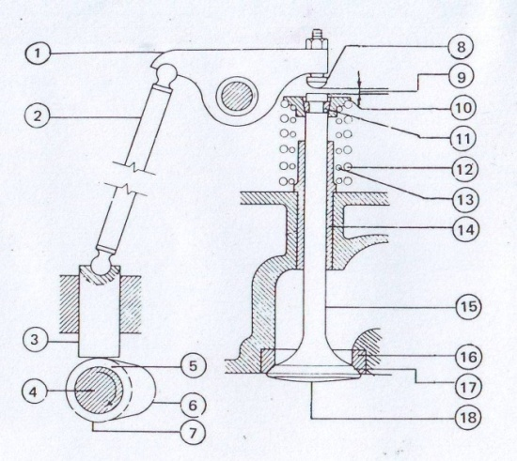

Gambar 1. Konstruksi Katup (Sumber: Wiranto,1988, Motor bakar Torak)
Keterangan:
- Tuas 2. Batang penekan pegas
- Pengukit kam (tapet) 4. Poros kam
- Kam 6. Ujung kam
- Lingkaran dalam kam 8. Batang penekan
- 9. Celah bebas katup 10. Penahan
- Pemegang 12. Pegas luar
- Pegas dalam 14. Jalan katup
- Batang katup 16. Dudukan
17. Bidang rapat katup 18. Kepala katup

    - Mekanisme Katup
Mekanisme katup dirancang sedemikian rupa sehingga sumbu nok (camshaft) berputar satu kali untuk menggerakkan katup hisap dan katup buang setiap 2 kali berputarnya poros engkol. Jumlah gigi camshaft timing sprocket dua kali dari gigi crankshaft timing sprocket yang mana sumbu nok as (camshaft) bergerak satu kali untuk setiap 2 kali putaran poros engkol (PT. Toyota-Astra Motor, 1995, New Step 1 Training Manual).

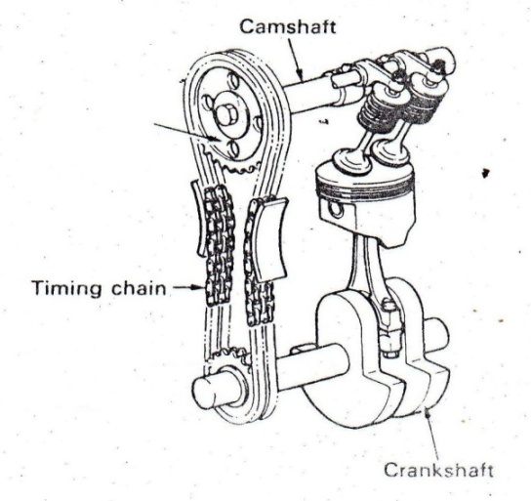
Gambar 2. Mekanisme Katup (Sumber: Toyota, 1995, New Step 1)

    - Celah Katup
Salah satu upaya yang dilakukan untuk meningkatkan unjuk kerja (performance) pada mesin sepeda motor adalah dengan pengaturan celah katup (Matheus M. Dwinanto dan Sarjono, Pengaruh Kerenggangan Katup Terhadap Emisi Gas Buang CO dan HO Pada Sepeda Motor Empat Langkah, Simetris, 2009).
Tekanan kompresi di dalam ruang bakar sangat dipengaruhi oleh penyetelan celah katup. Jika celah katup lebih kecil dari standar berarti katup cepat membuka dan lebih lama menutup.
Dengan kata lain, katup terlambat menutup, sebagai akibat dari keterlambatan katup menutup adalah menurunnya tingkat kompresi yang dihasilkan, karena pada saat terjadi kompresi, katup tidask menutup dengan sempurna.

    - Overlap katup
Selama langkah buang dan langkah isap, terdapat sudut overlaping pada katup isap dan katup buang yang ke duanya terbuka. Sudut Overlapping valve Timing ini dimsksudksan untuk membantu proses pembuangan sisa gas ke luar ketika campuran gas segar (bahan bakar dan udara) masuk ke dalam ruang pembakaran. Proses ini membantu pembuangan secara lengkap dan pengisian gas baru yang efektif.
Penyetelan celah katup juga mempunyai pengaruh terhadap sudut Overlapping katup, bila celah katup terlalu rapat maka sudut Overlapping katup yang dibentuk semakin besar, bila celah katup terlalu renggang maka sudut Overlapping katup terlalu kecil, sehingga proses pengisian bahan bakar ke dalam ruang pembakaran, dan pengeluaran gas sisa pembakaran kurang optimal.

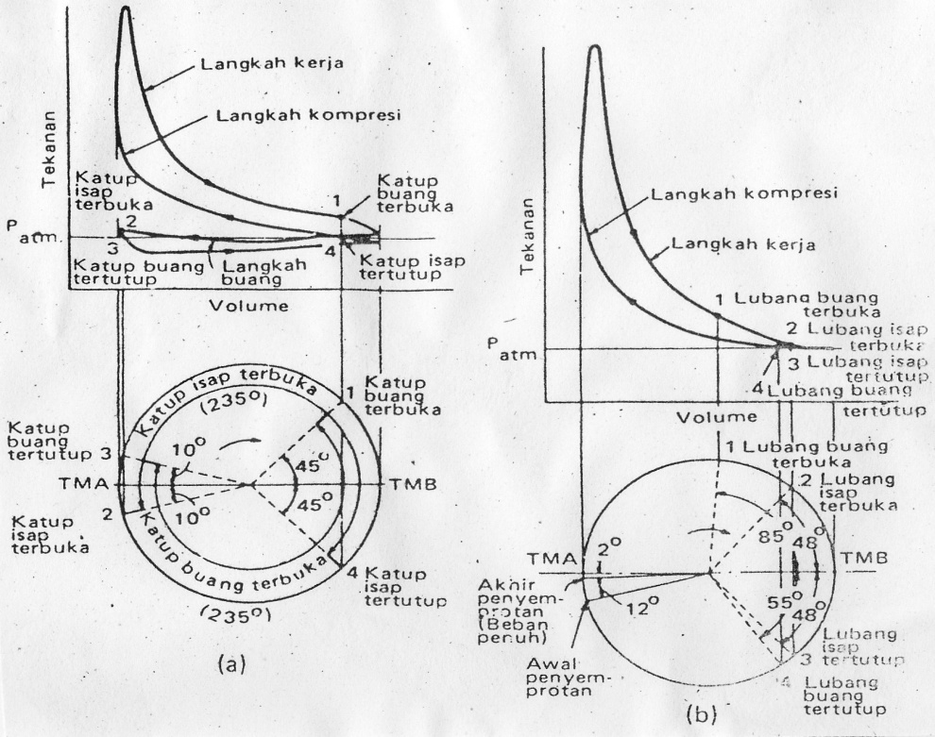

Gambar 3. Hubungan antara diagram pengatur mekanisme katup dengan grafik tekanan vs volume-Overlapping valve Timing

  - Dynotest
Dynotest (dynamometer) adalah alat yang digunakan untuk mengukur prestasi atau unjuk kerja sebuah mesin. Menurut cara atau metode pengukurannya dynamometer dapat dibedakan menjadi 2 yaitu: Engine Dynamometer (ED) dan Chassis Dynamometer (CD).
Metode pengukuran dengan dynamometer pada tipe ED, poros output mesin dihubungkan langsung dengan dynamometer, sedangkan untuk tipe CD pengujian dilakukan melalui roda penggerak kendaraan. Selanjutnya dalam waktu yang relatif singkat mesin dihidupkan sampai mencapai kecepatan putar maksimal. Besarnya hasil pengukuran dapat dilihat melalui monitor atau panel analog yang terdapat pada unit display dynamometer.

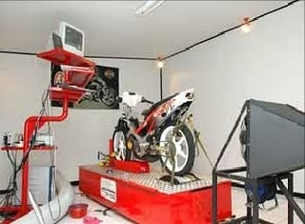

Gambar 4. Mesin Dynotest(Sumber:http://www.motorplus-online.com, diakses 28 juli 2010, jam 10:12:15)

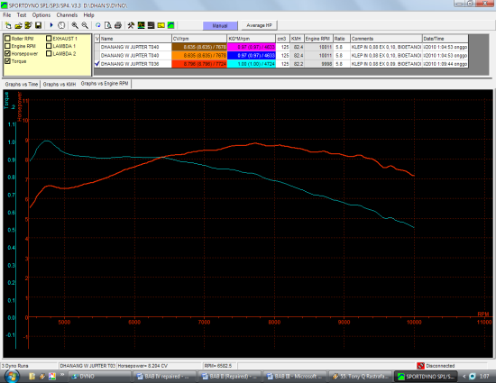
Gambar 5. Tampilan Software mesin Dynotest

Gambar 5 menunjukkan contoh hasil pengujian torsi dan daya yang dihasilkan oleh kendaraan bermotor menggunakan dynotest.

  - Parameter Unjuk Kerja Motor
Proses perubahan energi dari mulai proses pembakaran sampai menghasilkan daya pada poros motor bakar melewati beberapa tahapan dan tidak mungkin perubahan energinya 100%. Selalu ada kerugian yang dihasilkan dari selama proses perubahan, hal ini sesuai dengan hukum termodinamika ke dua yaitu “tidak mungkin membuat sebuah mesin yang mengubah semua panas atau energi yang masuk menjadi kerja”. Jadi selalu ada keterbatasan dan ketidak efektifan dalam proses perubahan energi dari bahan bakar menjadi energi mekanik.
Baik dan buruknya kerja yang dilakukan oleh motor empat langkah dapat dilihat melalui unjuk kerja mesin (performance) yang dihasilkannya.
Adapun parameter-parameter dari unjuk kerja tersebut adalah:

    - Torsi
Torsi adalah ukuran kemampuan suatu motor untuk memberikan gaya tangensial yang berguna untuk menghasilkan kerja. Torsi biasanya dilambangkan dengan T yang mempunyai satuan N.m. (SI). Torsi mesin diukur dengan brake dynamometer, yaitu melihat beban yang ditunjukkan dari timbangan kemudian dikalikan dengan lengan. Adapun persamaannya adalah sebagai berikut:

T : F. L
: m. g. L
dimana:
T : torsi (N.m)
F : beban pada dynamometer (N)
m : massa terukur dalam dynamometer (kg)
g : percepatan gravitasi (m/s²)
L : panjang lengan dynamometer (m)

    - Daya
Daya adalah kerja yang dihasilkan per satuan waktu (Arismunandar, W., 1988, Motor Bakar Torak). Merupakan ukuran kemampuan suatu motor untuk menghasilkan kerja berguna per satuan waktu yang dinyatakan dalam Kilo Watt (kW) dan dirumuskan sebagai berikut:

P = $\frac{2.π.n.T}{60000}$
dimana:
P : Daya motor (kW)
n : Putaran poros engkol (rpm)
T : Torsi (N.m)

    - Kebutuhan Bahan Bakar Spesifik
Kebutuhan bahan bakar spesifik (spesific fuel consumption) adalah berapa jumlah campuran bahan bakar dan udara yang dapat dimanfaatkan pada proses pembakaran untuk mendapatkan pembakaran yang sempurna. Pembakaran sempurna adalah pembakaran yang Air Fuel Ratio (AFR) memenuhi perbadingan stoikiometri. Spesific Fuel Consumption didefinisikan sebagai perbandingan antara laju aliran massa bahan bakar terhadap daya yang dihasilkan (output). Dapat pula dikatakan bahwa Spesific Fuel Consumption (SFC) menyatakan seberapa efisien bahan bakar yang disuplai ke ruang pembakaran untuk menghasilkan kerja. Satuan SFC dalam Sistem Internasional (SI) adalah kg/kWh.
SFC disebut Brake Spesific Fuel Consumption (BSFC) jika menggunakan brake horse power. Nilai SFC yang rendah mengindikasikan pemakaian bahan bakar yang efektif (irit). Oleh sebab itu, nilai SFC yang rendah sangat diinginkan untuk mencapai penggunaan bahan bakar yang efisien. BSFC juga merupakan suatu parameter untuk membandingkan kinerja mesin. BSFC adalah besarnya jumlah kilogram bahan bakar yang dibutuhkan mesin setiap jam untuk menghasilkan daya efektif sebesar 1 HP.

SFC: $\frac{mf}{P}$ (kg/kW.h)

mf: $\frac{b x 3600}{t x 1000}x ñbb (kg/h)$

keterangan :
m f : konsumsi bahan bakar (kg/h)
t : waktu pemakaian bahan bakar (detik)
b : volume buret dalam penelitian (cc)
P : daya (kW)
ñ_{bb} : massa jenis bahan bakar (kg/l)

3. Metodologi
Penelitian dilakukan untuk mengetahui unjuk kerja atau performance motor bakar yang berbahan bakar biopremium E10 dengan penyetelan celah katup hisap dan katup buang. Paramater utama yang diamati adalah daya, torsi dan waktu pemakaian bahan bakar setiap 10 ml pada burret (gelas ukur).
Pengambilan data dilakukan pada saat sepeda motor pada transmisi roda gigi 3, setelah sepeda motor dihidupkan kemudian transmisi dimasukkan ke roda gigi 3, pada saat mencapai putaran 4000 rpm, Throtel Valve spontan dibuka penuh hingga mencapai putaran 10.000 rpm setelah itu Throtel Valve spontan dilepas penuh kembali.
Variabel pengaturan perubahan celah katup dibatasi dengan 5 variabel celah pada katup isap yaitu 0,05 mm, 0,06 mm, 0,07 mm, 0,08 mm, 0,09 mm dan 5 variabel celah katup buang yaitu 0,08 mm, 0,09 mm, 0,10 mm, 0,11 mm, 0,12 mm.
Penyetelan celah katup dilakukan pada saat motor dalam kondisi suhu kerja. Sebelum penyetelan celah katup, motor dihidupkan selama 2 menit untuk mencapai suhu kerja. Setelah dilakukan pemanasan, kemudian dilakukan penyetelan celah katup dengan 5 variabel penyetelan celah katup.
Untuk mendapatkan data pengaruh perubahan celah katup yang tepat, maka dalam penyetelan celah katup dilakukan variasi pengaturan celah katup masuk dan celah katup buang.

  - Diagram Alir Penelitian

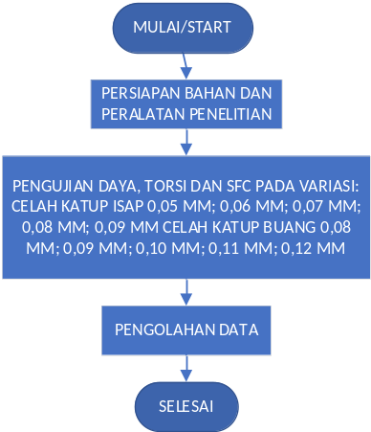

Gambar 5. Diagram Alir Penelitian

  - Bahan dan Peralatan Penelitian
Bahan yang digunakan dalam penelitian ini adalah biopremium E10 sedangkan peralatan yang digunakan dalam penelitian adalah:

    - Sepeda motor Jupiter Z 2004

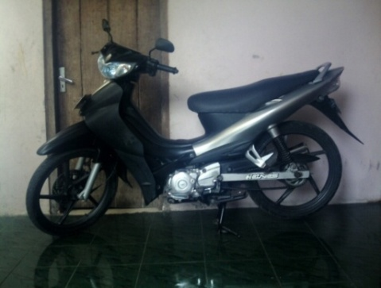
Gambar 7. Sepeda Motor Jupiter Z 2004

Tipe : 4 langkah, SOHC, 2 katup
bore xstroke : 51,0 x 54,0 mm
Volume Silinder : 110,3 cc
Power Max : 8,8 HP put. 8000 rpm
Torsi Max : 0,92Kgf. m pada 5000 rpm
Dimensi (PxLxT):1910 mm x 680 mm x
1045 mm
Jarak Sumbu Roda: 1230 mm
Jarak Terendah : 140 mm
Kapasitas BBM : 4,2liter
Berat Motor : 98 kg

    - Dynotest

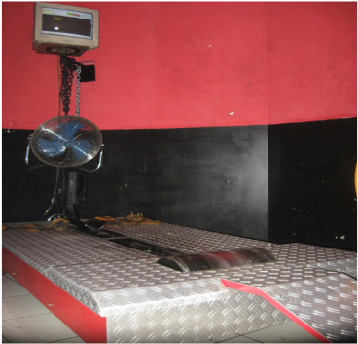
Gambar 8. Dynotest
Spesifikasi Dynotest yang digunakan sebagai alat penelitian adalah sebagai berikut:
Merk : Sportdyno V3.3
Seri model : SD 325
Dimensi (p x l x t) : 2110 x 1000 x 800 mm
Berat : 400 kg
Wheelbase : 850 – 1850 mm
Daya maksimum : 200 Hp (147 kW)
Kecepatan maksimum : 300 km/h
Beban maksimum : 450 kg
Diameter roller : 300 mm
Berat roller : 190 kg
Panjang roller : 200 mm
Roller inertia : 1,446 kg m²
Standart dynamometer : ISO 1585
    - Tachomater
Digunakan untuk mengukur putaran motor empat langkah

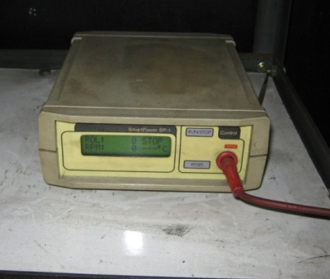
Gambar 9. Tachometer

    - Stop watch
digunakan untuk mengukur waktu yang dibutuhkan untuk proses pembakaran bahan bakar dalam ruang bakar yang ditunjukkan pada burret (tabung ukur volume dalam cc/ml).

    - Feeler gauge atau Thickness gauge
digunakan untuk mengukur celah katup isap dan buang
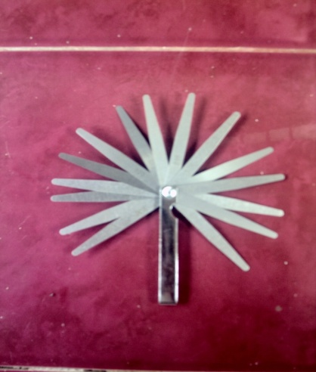
Gambar 10. Feeler Gauge

    - Tool Kits
Kunci pas, Kunci T, Kunci ring, Obeng plus, Obeng min, Gelas ukur bahan bakar (burret), Kipas angin sebagai pendingin udara.

  - Urutan Kegiatan Penelitian
- Melepas dek samping sepeda motor.
- Membuka tutup katup isap dan katup buang
- Membuka tutup cover magnet dan putar deng.an kunci sock untuk menempatkan piston pada TDC.
- Pengaturan piston pada posisi TDC.
- Menyetel celah katup isap dan katup buang dengan variabel yang telah ditentukan.
- Menutup kembali tutup: cover magnet, katup isap dan katup buang.
- Melakukan pengujian sepeda motor dengan menggunakan alat Tachometer dan Dyno Test
- Melakukan pengamatan dan pengambilan data.

4. Hasil dan Pembahasan
  - Daya

Gambar 11. Grafik Hubungan Daya Terhadap Putaran Mesin Pada Celah Katup Hisap 0,08 mm

Pada gambar 11, menunjukkan bahwa penyetelan celah katup buang 0,11 mm menghasilkan daya maksimal pada putaran mesin 6527 rpm sebesar 9,2 HP. Pada kondisi celah katup hisap sebesar 0,08 mm dan celah katup buang 0,11 mm ini, memberikan overlapping pada pembukaan dan penutupan katup sehingga asupan bahan bakar yang masuk ke dalam silinder ruang bakar semakin bertambah (meningkat) yang menyebabkan daya yang dihasilkan juga akan semakin bertambah apabila proses pembakaran yang dilakukan dalam ruang bakar berlangsung secara sempurna. Hal ini terjadi pada kisaran putaran motor 4000 rpm sampai dengan 7500 rpm.

  - Torsi

Gambar 12. Grafik Hubungan Torsi Terhadap Putaran Mesin Pada Celah Katup Hisap 0,08 mm

Dari gambar 12 menunjukkan bahwa torsi maksimal terjadi pada penyetelan celah katup hisap 0,08 mm yaittu sebesar 11,35 N.m pada putaran mesin 4034 rpm. Sebagaimana dijelaskan pada gambar 11, ternyata ada korelasi yang cukup signifikan antara daya dan torsi, kenaikan daya diikuti oleh kenaikan torsi, dan ini terjadi pada kisaran putaran motor 4000 rpm sampai dengan 7000 rpm. Pada kisaran putaran ini torsi yang dihasilkan oleh motor adalah maksimal yaitu sebesar 11,35 seperti halnya yang terjadi pada daya yang dihasilkan.

  - Kebutuhan Bahan Bakar (Sfc)

Gambar 13. Grafik Hubungan SFC Terhadap Putaran Mesin Pada Celah Katup Hisap 0,05 mm
Gambar 13, menunjukkan bahwa penggunaan bahan bakar yang paling efisien (SFC terendah) terjadi pada pengaturan celah katup hisap 0,05 mm yaiyu sebesar 0,0767 kg/kWh pada kisaran putaran 4000 rpm sampai dengan 8000 rpm. Karena overlapping yang terjadi pada pembukaan celah katup hisap 0,05 mm relatif kecil, berbeda pada pembukaan celah katup hisap 0,08 mm, overlapping yang terjadi cukup besar, hal ini memberikan suplai asupan bahan bakar yang masuk ke dalam silinder juga meningkat (bertambah besar), sehingga penggunaan bahan bakar menjadi lebih banyak (boros), tetapi daya yang dihasilkan lebih maksimal (tinggi).

Gambar 14. Grafik Hubungan SFC Terhadap Putaran Mesin Pada Celah Katup Hisap 0,06 mm

Gambar 14 menunjukkan bahwa pada saat putaran mesin 4000 rpm sampai dengan 8000 rpm, SFC teririt terjadi pada penyetelan katup buang 0,08 mm sebesar 0,0757 Kg/kWh. Semakin rendah nilai SFC, maka akan menunjukkan kebutuhan bahan bakar Sfc yang rendah dan bahan bakar yang dikonsumsi oleh mesin semakin irit.

5. Kesimpulan
Dari penelitian ini dapat disimpulkan bahwa:
      - Penyetelan celah katup hisap 0,08 mm dan celah katup buang 0,11 mm, mampu menghasilkan daya dan torsi maksimal sebesar 9,2 HP dan 11,35 N.m, pada kisaran putaran motor sebesar 4000 rpm sampai dengan 8000 rpm.
      - Kebutuhan bahan bakar spesifik (SFC) paling efektif terjadi pada pengaturan celah katup hisap 0,05 mm dengan kisaran putaran motor sebesar 4000 rpm sampai dengan 8000 rpm. Besarnya nilai SFC sebesar 0,0767 kg/kWh.

Daftar Pustaka
Artikel jurnal:
Atok Setiyawan, 2007, Pengaruh Ignition Timing Dan Compression Ratio Terhadap Unjuk Kerja dan Emsi Gas Buang Motor Bensin Berbahan Bakar Campuran Ethanol.
Matheus M. Dwinanto dan Sarjono, 2009, Pengaruh Kerenggangan Katup Terhadap Emisi Gas Buang CO dan HO Pada Sepeda Motor Empat Langkah, Simetris, Majalah Ilmiah Sekolah Tinggi Teknologi Ronggolawe Cepu.
Subroto, 2009, Pengaruh Penggunaan Koil Racing Terhadap Unjuk Kerja Pada Pada Motor Bensin, Media Mesin Vol 10, Universitas Muhammadiyah Surakarta, Surakarta.
Utami Handayani, Sri., 2006, Pemanfaatan Bioethanol Sebagai Bahan Bakar Pengganti Bensin, Fakultas Teknik Universitas Diponegoro, Semarang.
Yanni Kussuryani, Chairil Anwar, 2008, Analisis Bioetanol dan Campurannya dengan Bensin, Aplikasi SNI 7390.

Buku:
Arends, BPM. and Berenschot, H., 1980, Motor Bensin, Penerbit Erlangga, Jakarta.
Arismunandar, W., 1988, Penggerak Mula Motor Bakar, Penerbit ITB, Bandung.
Daryanto, Drs., 1994, Motor Bakar Untuk Mobil, Penerbit Rineka Cipta, Jakarta.
Daryanto, Drs., 1997, Dasar-Dasar Teknik Mobil, Penerbit Rineka Cipta, Jakarta.
Haryono, G.,1984, Uraian Praktis Mengenal Motor Bakar, CV.Aneka Ilmu, Semarang.
PT.Toyota-Astra Motor, 1995, New Step 1 Training Manual, PT.Toyota-Astra Motor, Jakarta.
Richana Nur dan Suarni, 2005, Teknologi Pengolahan Jagung, Teknik Produksi dan Pengembangan, Bogor.
Soenarta, N. and Furuhama S, Dr., 2002, Motor Serba Guna, PT. Pradnya Paramita, Jakarta.

Buku Kompilasi (edited book)

Prosiding seminar:

Skripsi/tesis/disertasi:
Dhanang Wahyu Saputro; 2011; Pengaruh Perubahan Celah Katup Hisap dan Katup Buang Terhadap Performance Motor Jupiter Z 2004 Menggunakan Bahan Bakar Biopremium E10, STTR Cepu.
.
Internet:
Http://id.shvoong.com/tags/ethanol-vs-premium, diakses tanggal 1 juli 2010, jam 19:50:21.
Http://mahasiswadepag.wordpress.com, diakses tanggal 27 juli 2010 jam 20:24:40.
Http://joesty.blogspot.com/2010/01/nilai-octan.html, diakses tanggal 27 juli 2010, jam 22:24:12.
Http://forum.kafegaul.com/premium-campur-ethanol.html, diakses tanggal 27 juli, jam 21:15:25.
Http://www.motorplus-online.com, diakses tanggal 28 juli 2010, jam 10:12:15.

